**Jurnal Modul 10**

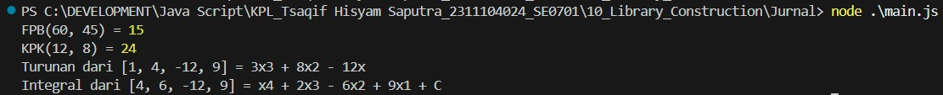

Dalam folder Jurnal terdapat 3 file yaitu:

matematikaLibraries.js yang isinya kumpulan method matematika seperti (FPB, KPK, Turunan, dan Integral) yang berfungsi sebagai Library/module.

main.js yang ada Import Library, panggil method dan menampilkan hasil.

persamaan.json memiliki data persamaan dalam format array yang berfungsi untuk menyimpan persamaan polinomial sebagai data.

**Tugas Pendahuluan Modul 10**



Dalam folder Tugas Pendahuluan juga terdapat 3 file yaitu:

aljabarLibraries.js yang berfungsi untuk menjadi Library yang punya 2 method: cari akar kuadrat, dan hitung hasil kuadrat.

main.js untuk panggil library, dan tampilkan hasil di console.

Persamaan.json sebagai data persamaan kuadrat & linear dalam bentuk JSON.